Nama : Aidil Pramana
Kelas : XI-RPL-2
Jurusan : RPL (Rekayasa Perangkat Lunak)

Tugas Fungsi Output pada C++
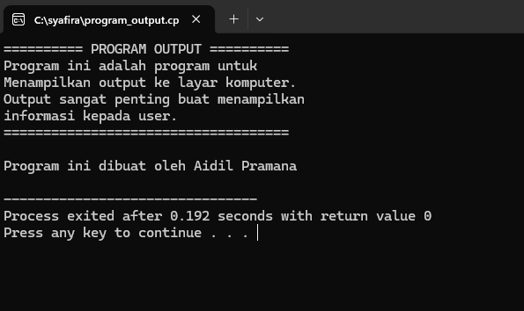

Penjelasan Alur Output:
- Header Program: Menampilkan judul ========== PROGRAM OUTPUT ========== sebagai pemisah visual.
- Pesan Utama: Menjelaskan fungsi dasar program, yaitu menampilkan teks/informasi ke layar komputer untuk dikonsumsi oleh pengguna (user).
- Identitas Pembuat: Menampilkan teks deklarasi pembuat program (Program ini dibuat oleh Aidil Pramana).
- Informasi Eksekusi:
  - Process exited after 0.192 seconds: Program selesai dieksekusi dalam waktu 0,192 detik.
  - with return value 0: Program berjalan sukses tanpa error (mengembalikan nilai 0 dari fungsi main()).
  - Press any key to continue . . .: Perintah bawaan sistem agar jendela konsol tidak langsung tertutup sampai pengguna menekan tombol pada keyboard.

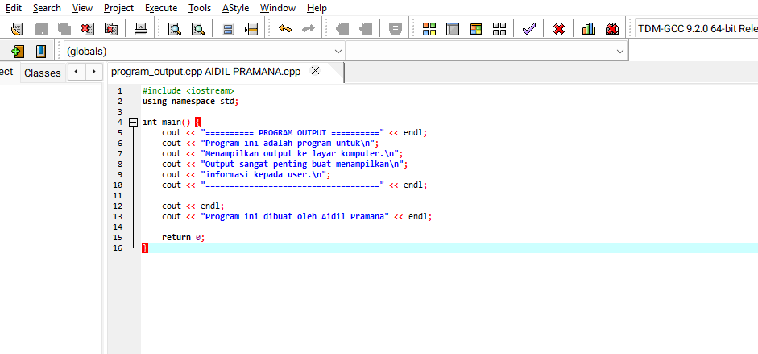

- Baris 1 (#include <iostream>): Header library standar C++ yang menyediakan fungsi dasar input dan output (seperti cout).
- Baris 2 (using namespace std;): Memberitahu kompilator agar kita bisa menggunakan elemen-elemen dari pustaka standar (seperti cout dan endl) tanpa perlu menuliskan awalan std:: di setiap fungsi.
- Baris 4 (int main() { ... }): Fungsi utama yang akan dijalankan pertama kali saat program dieksekusi.
- Baris 5-10 (cout << ...): Perintah cout (character output) digunakan untuk mencetak teks ke layar.
  - "...": Menampung teks atau string yang ingin ditampilkan.
  - \n: Karakter newline yang berfungsi untuk berpindah ke baris baru.
  - endl: Memiliki fungsi yang sama dengan \n, yaitu membuat baris baru sekaligus membersihkan buffer output.
- Baris 12 (cout << endl;): Mencetak satu baris kosong tambahan sebagai jarak/spasi antar-paragraf.
- Baris 13 (cout << "Program ini dibuat oleh Aidil Pramana" << endl;): Mencetak teks pembuat program lalu pindah ke baris baru.
- Baris 15 (return 0;): Mengembalikan nilai 0 ke sistem operasi, yang menandakan bahwa program telah selesai dijalankan dengan sukses tanpa ada kesalahan (error).

